Лабораторная работа №7.

Работу выполнил Ханов Искандер ТРП-3-22-26

2 вариант

**Задание №1**



**Неправильный код**

#include <iostream>

main()

for (i = 1, n div 2, i++);

if n % i =0

cout << i

}

**Ошибки**

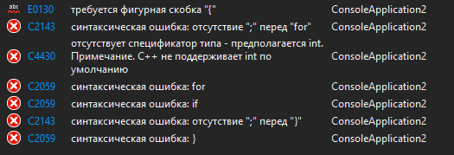

**Исправленный код**

#include <iostream>

using namespace std;

int main()

{

setlocale(LC_ALL, "Russian");

int n;

cout << "Введите n: "; cin >> n;

for (int i = 1; i <= n; i++) {

if (n % i == 0)

cout << i << endl;

}

return 0;

}

**Результат**

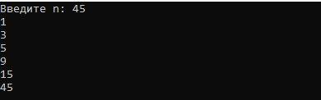

**Задание №2**



**Неправильный код**

main()

{

int I, fn, n, y;

cout << n; fn = 1; y = 1;

if (n % 2 < > 0)

{

for (i = 1; n;) { fn *= i; }

}

for (i = 1; fn;)

{y += fn;} }

else { for (i = 2; n;)

if I % 2 == 0 fn *= I else fn = fn * (

}

for (i = 1; fn)

{ y += fn }

cout << y;}

**Ошибки**

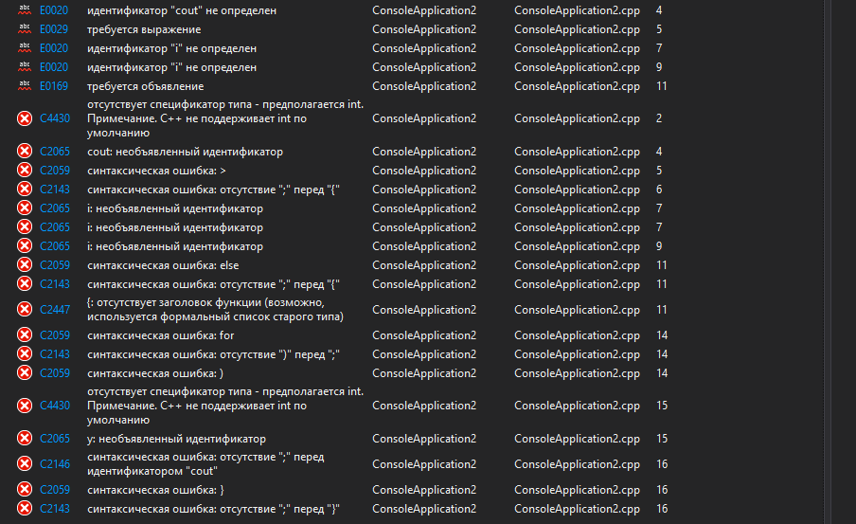

**Исправленный код**

#include <iostream>

using namespace std;

int main()

{

setlocale(LC_ALL, "Russian");

int n, Y=1;

cout << "Введите n: "; cin >> n;

if (n % 2 == 0) {

for (int i = 1; 2*i <= n; i++)

Y *= 2 * i;

}

else {

for (int i = 1; 2*i-1 <= n; i++)

Y *= 2 * i - 1;

}

cout << Y;

return 0;

}

**Результат**



**Задание №3**

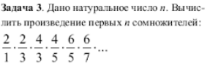

**Неправильный код**

{ For(i = 2; n, i += 2)

{ P = p * (i / (i + 1));}

For(i = 1; n; i += 2)

{ P = p * ((i + 1) / i);}

cout<<p;

**Ошибки**

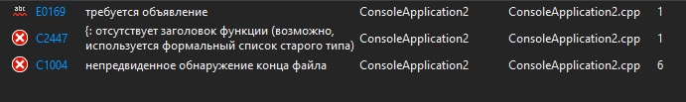

**Исправленный код**

#include <iostream>

using namespace std;

int main()

{

setlocale(LC_ALL, "Russian");

int n;

float res=1, p=2./1;

cout << "Введите n: "; cin >> n;

if (n % 2 == 0) {

for (float i = 2; i <= n; i += 2) {

res *= i / (i - 1) * i / (i + 1);

}

}

else {

res = p;

for (float i = 3; i <= n; i += 2) {

res *= (i-1)/i * (i+1)/i;

}

}

cout << res;

return 0;

}

**Результат**



**Задание №4**

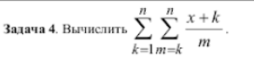

**Неправильный код**

int n, j: integer;

{ cout << 'n';

cin >> n; cout << 'x';

cin >> x; r = res = 0;

for (k = 1; n) for (m = k, n)

{s = (x + k) / m;

r = r + s;} } res += r; }

cout << res;}

**Ошибки**

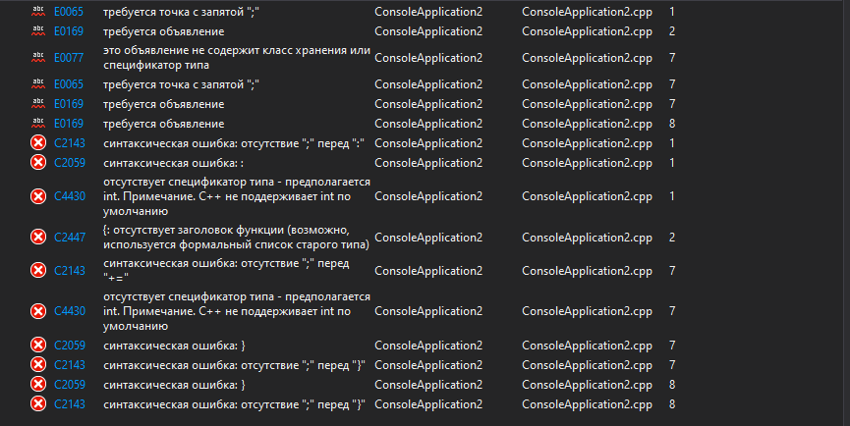

**Исправленный код**

#include <iostream>

using namespace std;

int main()

{

setlocale(LC_ALL, "Russian");

int n, k, m, x;

float s, res=0, res_new=0;

cout << "Введите n: "; cin >> n;

cout << "Введите x: "; cin >> x;

for (k = 1; k <= n; k++) {

for (m = k; k <= n; k++) {

s = (x + k) / m;

res += s;

}

res_new += res;

}

cout << res_new;

return 0;

}

**Результат**

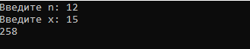

**Задание №5**

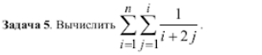

**Неправильный код**

{int n, j, n;

float sum1, sum2;

cout << 'n:'; cin >> n;

sum1 = 0; sum2 = 0;

for (i = 1; n) for (j = 1; i)

sum1 = sum1 + (1 / (i + 2 * j)); }

sum2 = sum1 + sum2; }

cout << sum2:8 : 3; }

**Ошибки**

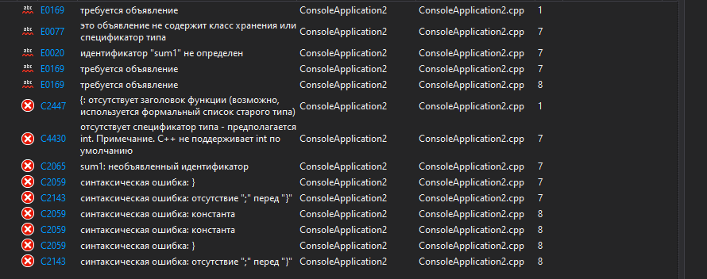

**Исправленный код**

#include <iostream>

using namespace std;

int main()

{

setlocale(LC_ALL, "Russian");

int i, j, n;

float num = 0;

cout << "Введите n: "; cin >> n;

for (i = 1; i <= n; i++) {

for (j = 1; j <= i; j++) {

num += ((float)1 / (i + j * 2));

}

}

cout << num;

return 0;

}

**Результат**



**Задание №6**

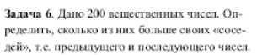

**Неправильный код**

{ cout << 'a1='; cin >> b;

cout << 'a2='; cin >> c

n = 0

for (i = 1; 200)

{cout << 'a', I, '='; cin >> (a);

if (c > b) and (a < c)

n = n++; b = c; c = a;}

cout << n; }

**Ошибки**

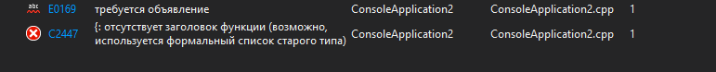

**Исправленный код**

#include <iostream>

using namespace std;

int main()

{

setlocale(LC_ALL, "Russian");

double num, b, c;

int n=0;

cout << "Введите num1: "; cin >> b;

cout << "Введите num2: "; cin >> c;

for (int i = 3; i <= 200; i++) {

cout << "number" << i << " = "; cin >> num;

if ((c > b) && (num < c))

n++;

b = c;

c = num;

}

cout << "Результат = " << n;

return 0;

}

**Задание №7**

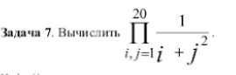

**Неправильный код**

Main()

{ int I, j;

float P;

For(i = 1; 20)

{p = 1;

For(j = 1; 20)

P = p + 1 / (i + Sqr(j));}

cout << p;}

**Ошибки**

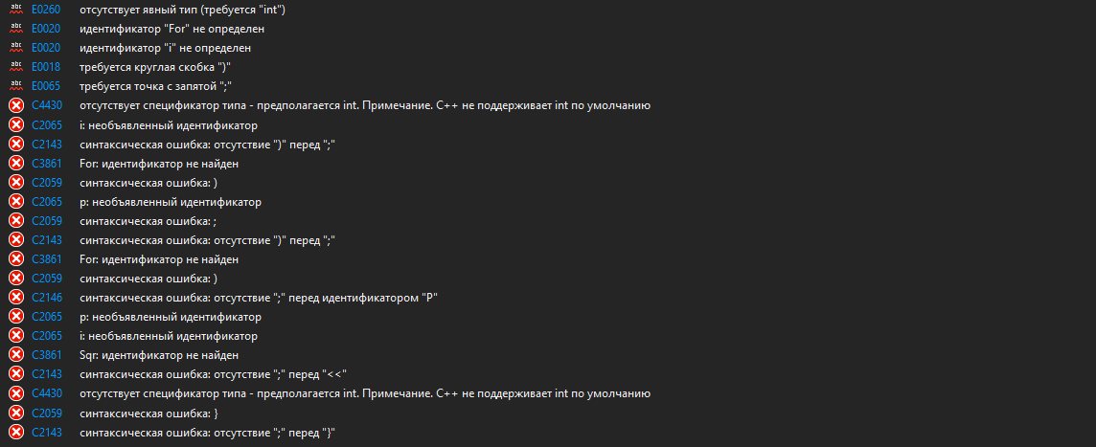

**Исправленный код**

#include <iostream>

using namespace std;

int main()

{

setlocale(LC_ALL, "Russian");

int i, j=1;

float res=1;

for (i=1; i <= 20; i++) {

res *= 1. / (i + j * j);

j++;

}

cout << "Результат = " << res << endl;

return 0;

}

**Решение**



**Задание №9**



**Неправильный код**

{ float x; int S, n, i, a;

cout << 'n='; cin >> n;

cout >> 'a ='; cin << a;

S = 0; i = 1; s = 0;

while i <= n

{ cout << 'x' << i << '='; cin >> x;

if x<>a s = s++; i = i++ }

if n == s cout << '0' else cout << s; }

**Ошибки**



**Исправленный код**

#include <iostream>

using namespace std;

int main()

{

setlocale(LC_ALL, "Russian");

int a, n, k=0, x;

cout << "n = "; cin >> n;

cout << "a = "; cin >> a;

for (int i = 1; i <= n; i++) {

cout << "x" << i << " = "; cin >> x;

if (x != a) {

k++;

}else {

cout << "Номер в очереди = " << (k + 1) << endl;

}

if (k == n)

cout << "0";

}

return 0;

}

**Результат**

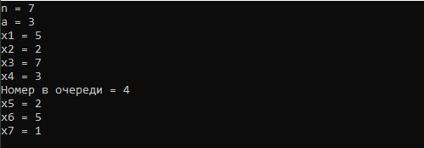

**Задание №10**

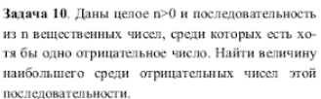

**Неправильный код**

int n, i; float a = max;

cout << 'Enter n'; cin >> n;

cout << 'a1='; cin >> max;

for (i = 2; n)

{cout << 'a' << I << '='; cin >> a;

if a<0 and if a>max max = a; }

cout << max;

**Ошибки**

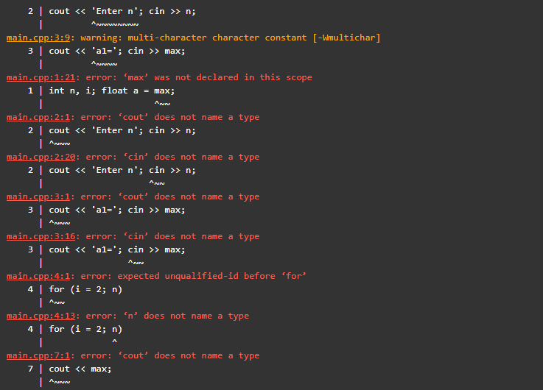

**Исправленный код**

#include <iostream>

using namespace std;

int main()

{

setlocale(LC_ALL, "Russian");

int n;

float num, max= -10000;

cout << "n = "; cin >> n;

for (int i = 1; i <= n; i++) {

cout << "number" << i << " = "; cin >> num;

if (num > max && num < 0)

max = num;

}

cout << "Самое наибольшее число среди отрицательных = " << max << endl;

return 0;

}

**Результат**

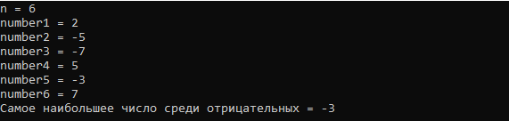

**Задание №11**



**Неправильный код**

Main()

{cout << 'Enter n, m'; cin >> n, m;

for (i = 1, n, m)

if n% i = 0 & m % i = 0 cout << I;}

**Ошибки**

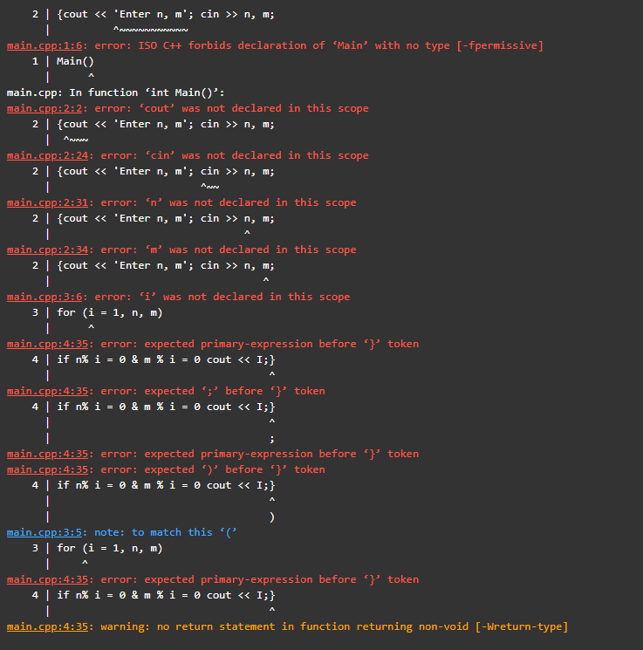

**Исправленный код**

#include <iostream>

using namespace std;

int main()

{

setlocale(LC_ALL, "Russian");

int m, n;

cout << "n = "; cin >> n;

cout << "m = "; cin >> m;

if (m > n) {

for (int i = n; i > 0; i--) {

if ((m % i) == 0 && (n % i) == 0) {

cout << i << " " << (-1 * i) << endl;

}

}

}

else {

for (int i = m; i > 0; i--) {

if ((m % i) == 0 && (n % i) == 0) {

cout << i << " " << (-1 * i) << endl;

}

}

}

return 0;

}

**Результат**

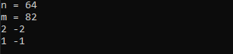

**Задание №15**

**Неправильный код**

Main()

{Const n = 10; int I, f; real X;

cout << 'x1'; cin >> x; f = 0;

for (i = 2; n; i++)

{cout << 'x' << I << '='; cin >> x;

if x > x1max = x;

if max > x f = f++;}

cout << f;}

**Ошибки**

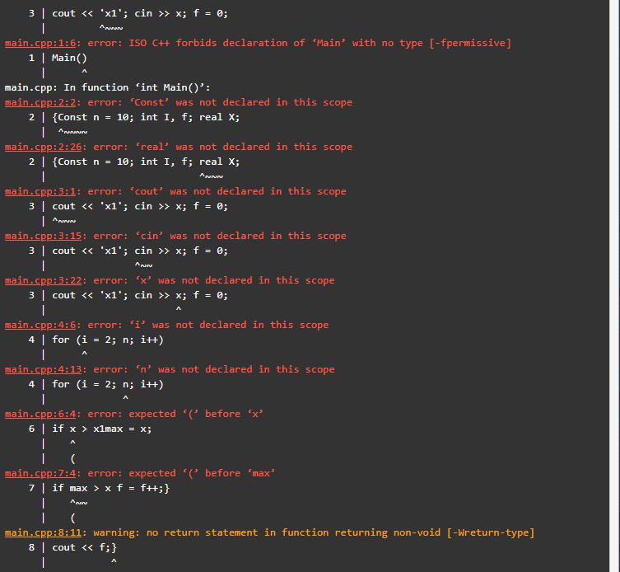

**Исправленный код**

#include <iostream>

using namespace std;

int main()

{

setlocale(LC_ALL, "Russian");

double num, b, c;

int n = 0;

cout << "Введите num1: "; cin >> b;

cout << "Введите num2: "; cin >> c;

for (int i = 3; i <= 10; i++) {

cout << "number" << i << " = "; cin >> num;

if ((c < num) && (b > c))

n++;

b = c;

c = num;

}

cout << "Результат = " << n << endl;

return 0;

}

**Результат**

